Подрядчикова Евгения Михайловна,

педагог дополнительного образования

МБОУ ДО «Центр творчества и досуга»

**Мониторинг и оценивание образовательных результатов в дополнительной общеобразовательной общеразвивающей программе «Мир вокруг нас»**

В дополнительном образовании процесс выявления результатов образовательной деятельности обучающихся остается пока одним из наименее определенных, и поэтому вызывает реальные затруднения. В дополнительном образовании нет единых образовательных стандартов диагностики освоения образовательных программ, в силу их индивидуального характера, каждый педагог разрабатывает свой пакет диагностических методик, отражающих ее цели и задачи.

По каким же показателям чаще всего судят о результатах занятий ребенка в творческом объединении? Прежде всего, конечно, по итогам их участия в конкурсах, выставках; награждению грамотами и другими знаками отличия. И это понятно: такие результаты наиболее ощутимы и понятны. Но такой подход не совсем правильный. Во-первых, все дети разные и у них разный темп освоения учебного материала, не каждый ребенок способен подняться до уровня призовых мест и грамот. Во-вторых, зацикливаясь на его предметных результатах вне поля зрения остаются его личностные результаты.

В соответствии с законом РФ «Об образовании» ведущей функцией системы дополнительного образования детей является реализация образовательных программ и образовательных услуг в целях удовлетворения образовательных потребностей граждан, общества, государства. Это должно способствовать созданию условий для развития индивидуального потенциала обучающихся, формированию их готовности к социальной и профессиональной адаптации.

Целью моей образовательной программы «Мир вокруг нас», разработанной на один год обучения для детей 5-7 лет, является ознакомление обучающихся с целостной картиной окружающего мира, содействие их развитию и удовлетворенности своим трудом, реализации собственного творческого потенциала.

Данная программа содержит контрольно-измерительные материалы по результатам определения уровня ЗУН промежуточной аттестации, который включает в себя авторскую разработку тестовых заданий и позволяет определить уровень освоения знаний, умений, навыков ребенка, его творческую активность. Также мною разработаны критерии оценивания результатов итоговой аттестации.

Пример контрольно-измерительный материалов

**ЗАКЛЮЧЕНИЕ**

по результатам определения уровня ЗУН промежуточной аттестации

Объединение «Мир вокруг нас»,

1 год обучения, группа №

**_______________________________________________________________________**

фамилия, имя (полностью)

1. Обведи флаг нашей Родины.



2. Какие деревья растут в тундре? Обведи.

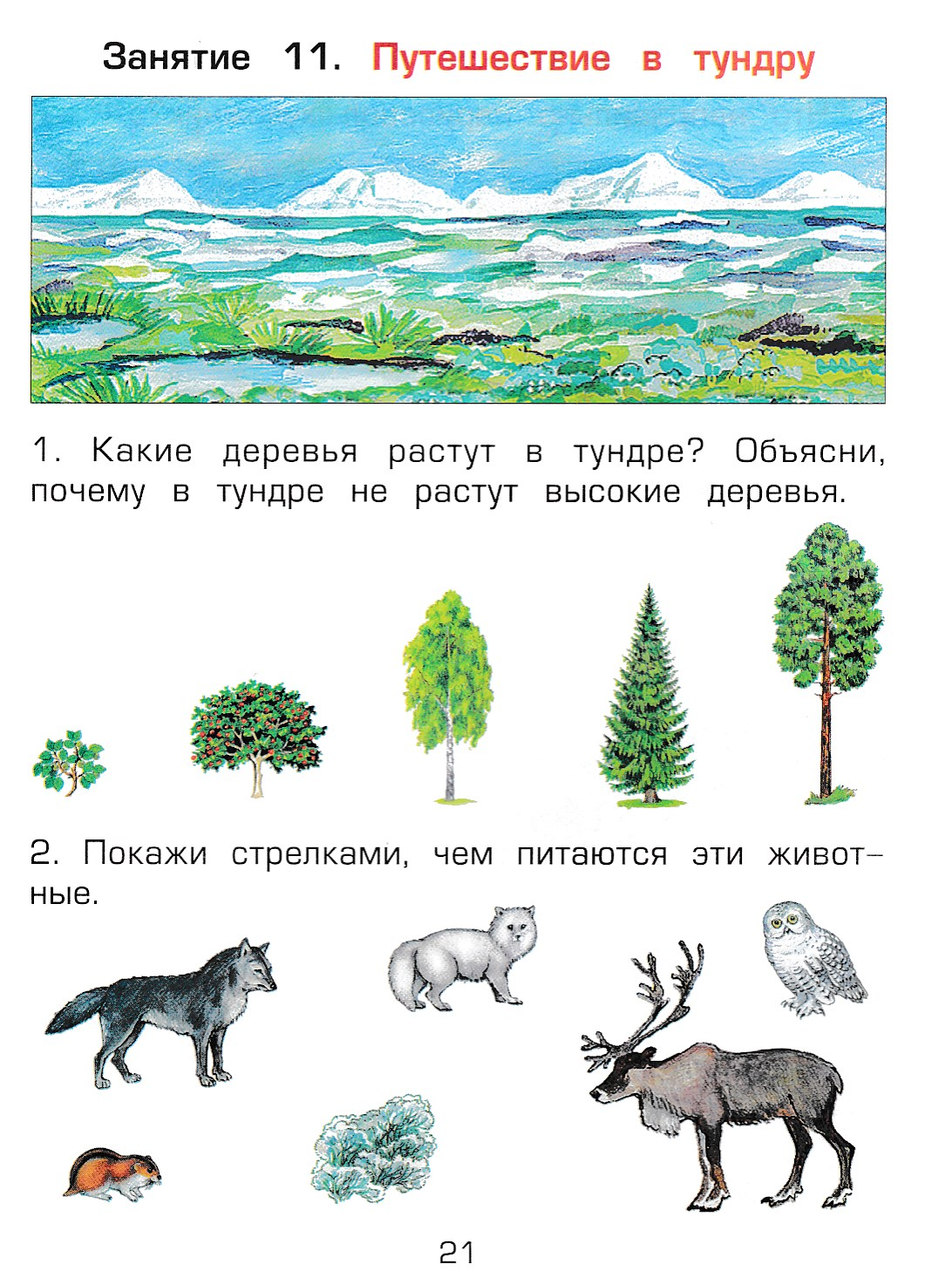

3. Какие животные живут в тундре?

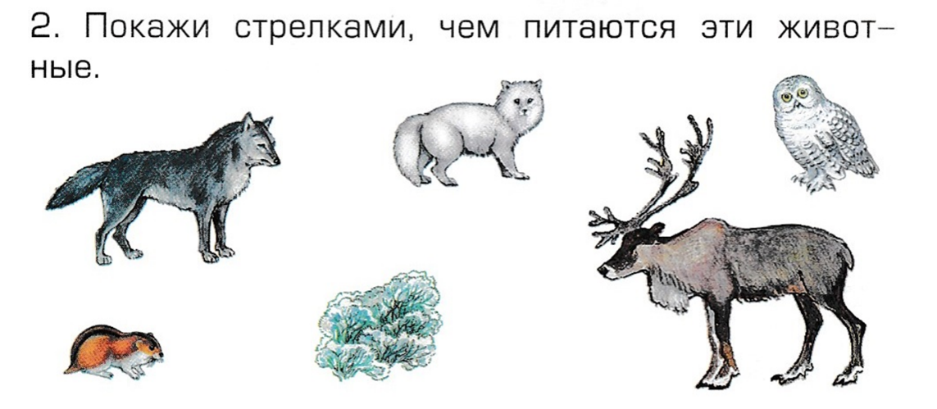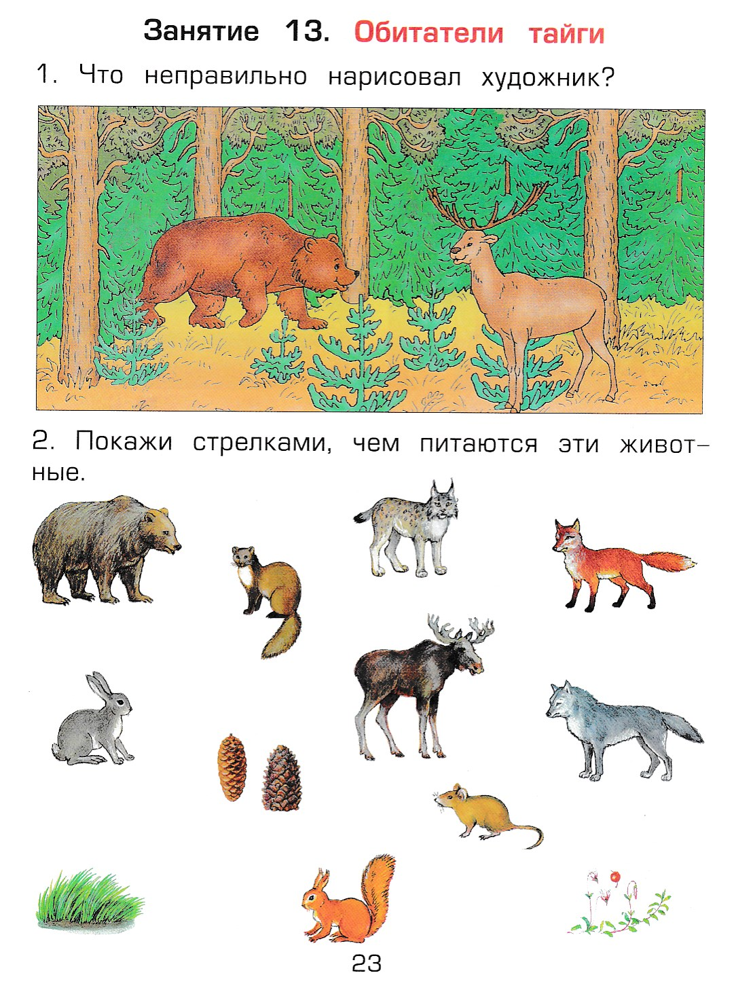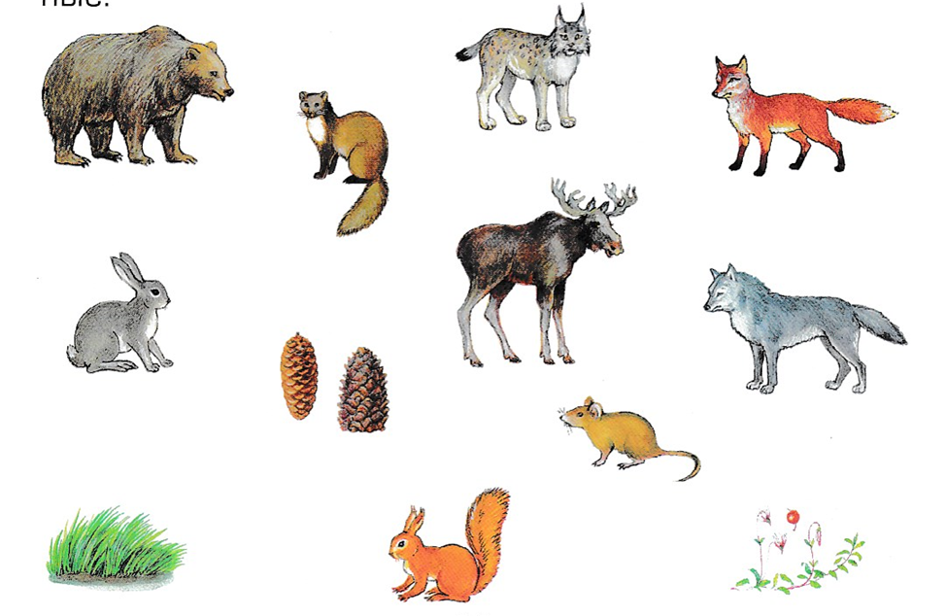

4. Какие деревья растут в тайге? Обведи.

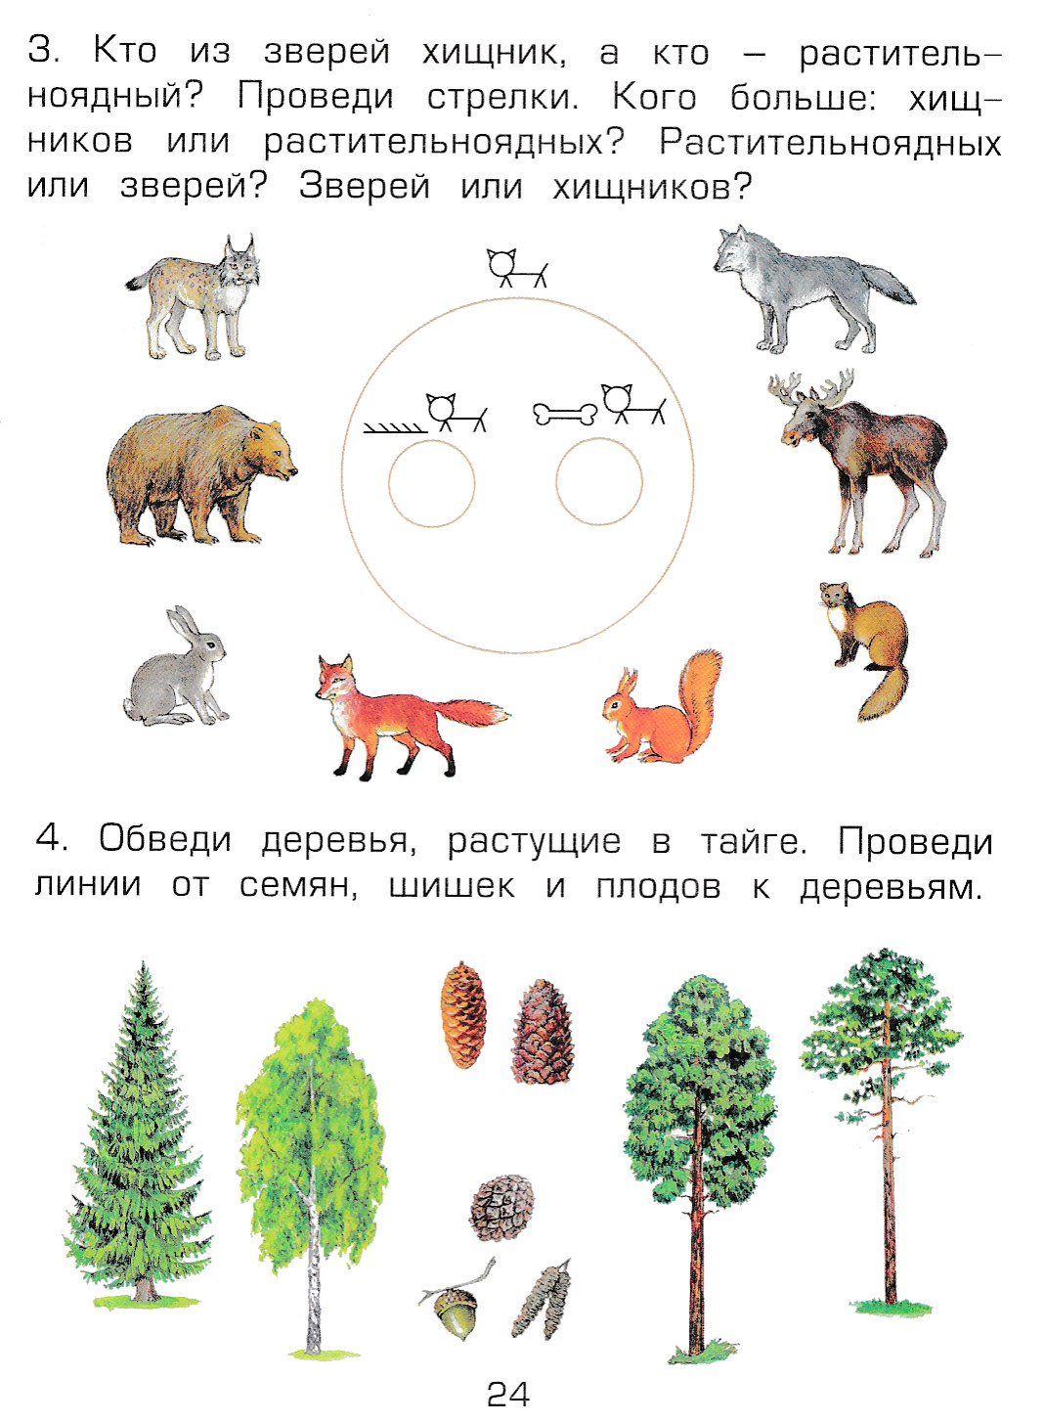

5. Обведи роспись мастеров Гжели.

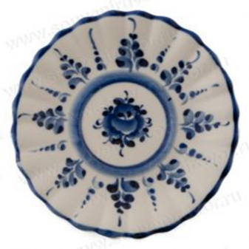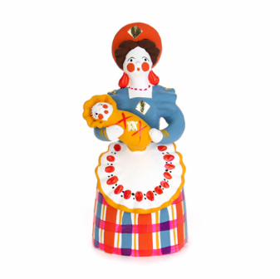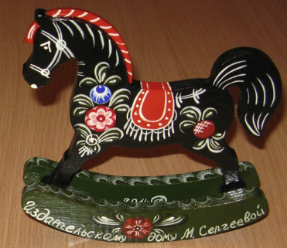

10. Дымковская игрушка. Обведи.

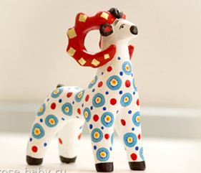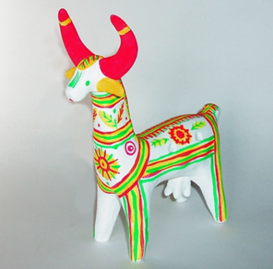

Результат выполнения задания (критерии: №1 - соответствие теоретических знаний, обучащихся программным требованиям; №3 - владение специальной терминологией)

80-100% - высокий уровень

30-80% - средний уровень

Менее 30% - низкий уровень

**Вывод:**

по результатам определения ЗУН на основе диагностических материалов промежуточной аттестации обучающихся ____ года обучения по дополнительной общеобразовательной общеразвивающей программе «Мир вокруг нас», выявлено, что уровень обученности _____________________________________________________________________________________

(фамилия, имя)

соответствует/не соответствует (нужное подчеркнуть) уровню ЗУН обучающихся, окончивших ____ год обучения по указанной дополнительной общеобразовательной общеразвивающей программе.

__________________

Дата

Педагог дополнительного образования ____________________________ ____________

Фамилия, имя, отчество подпись